Реализация проекта

«Классическая музыка в детском саду».

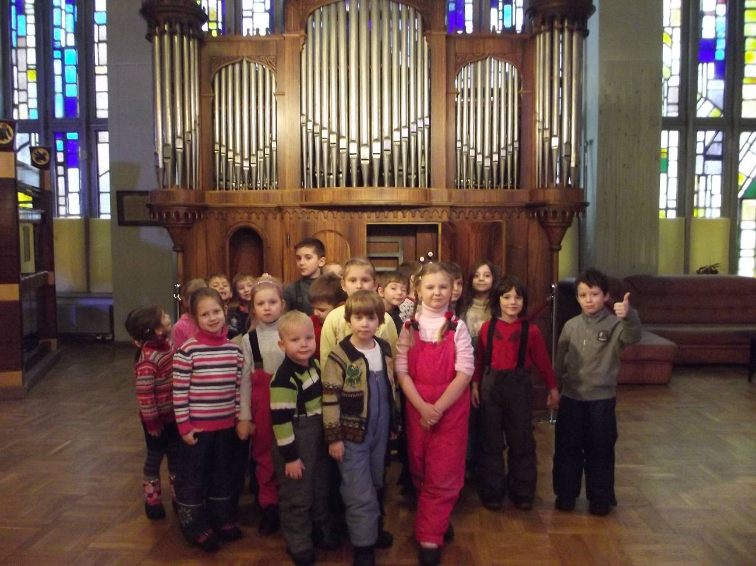

Старший воспитатель: Васина Ирина Егоровна

Муз руководитель: Усик Наталья Христофоровна

Музыка - сильное и яркое средство развития творческой индивидуальности, духовного становления личности. Она неоспоримо оказывает огромное влияние в формировании индивидуальности, развитии духовного становления человека, начиная с раннего детского возраста.

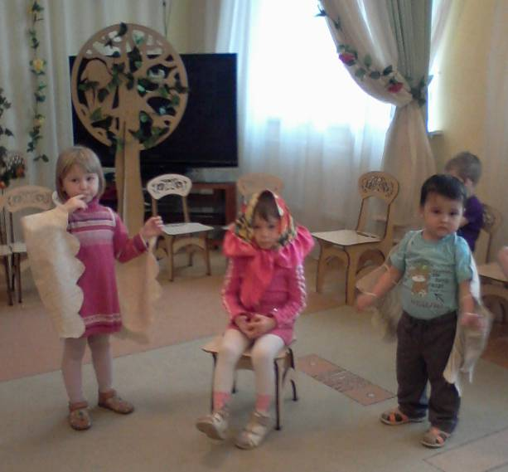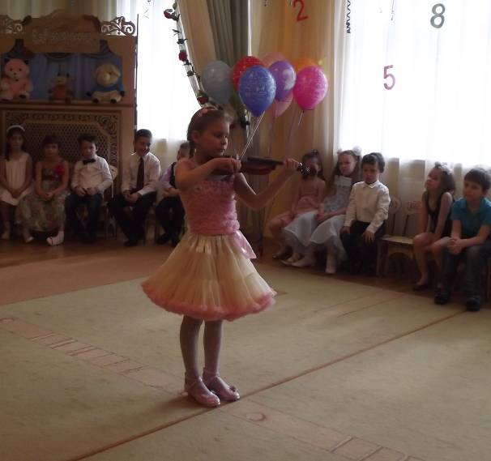

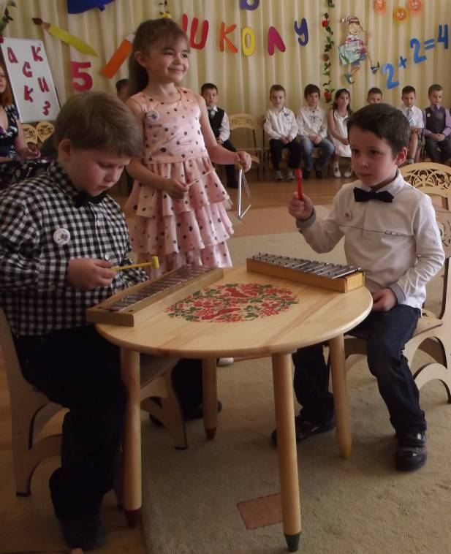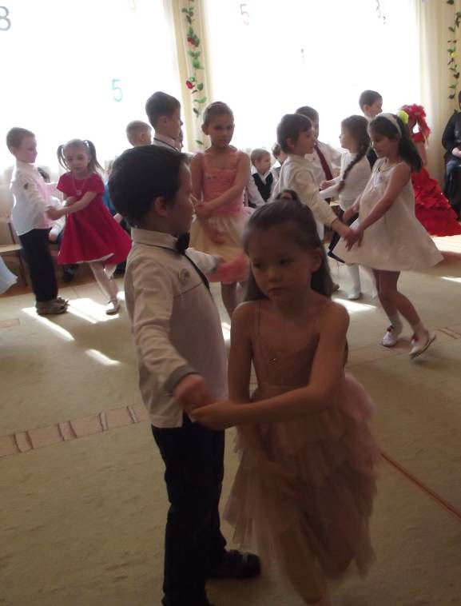

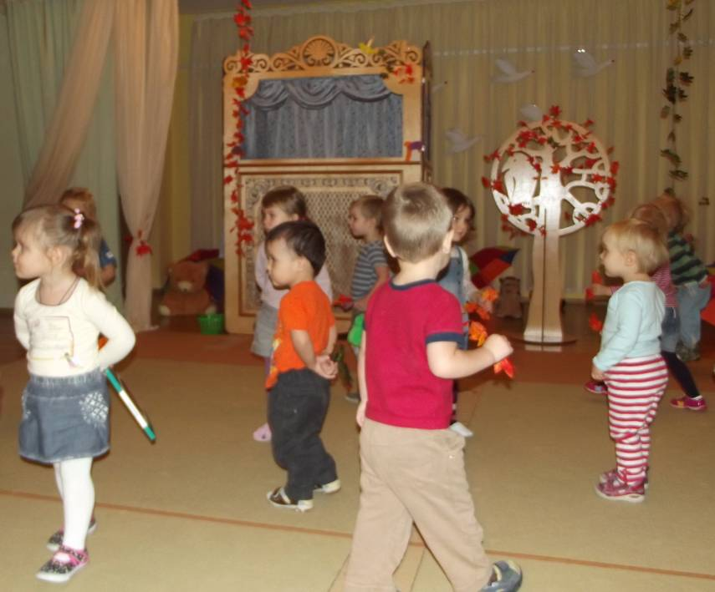 Для реализации проекта использовалось в музыкальной образовательной деятельности и в музыкальном кружке «Семицветик» при восприятии музыки, поэтическое слово, картины известных художников, интеграция с разными видами деятельности и др.
Широко применялось мультимедийное устройство, где возможностей стало на много больше. На данный момент собран обширный видеоматериал. Это и музыкально – дидактические игры, клипы по музыкальному восприятию с картинами природы, картины композиторов, музыкальных инструментов, фрагменты оперных действий, балета и др.
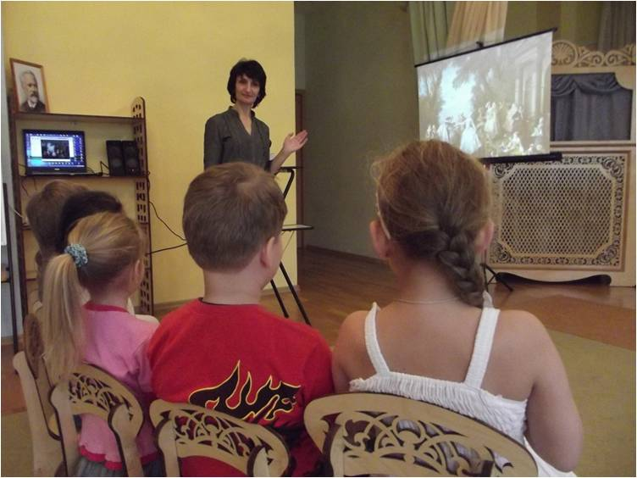

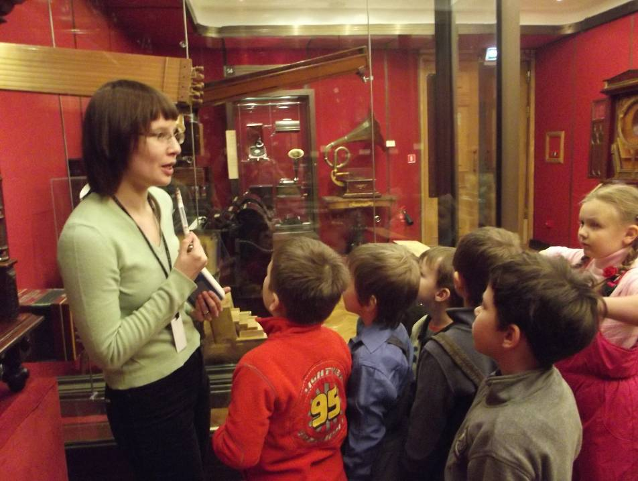 Также для реализации проекта была предпринята совместная деятельность с организациями культуры, в частности, с Всероссийским музейным объединением музыкальной культуры имени М.И.Глинки, с которым наш сад сотрудничает несколько лет. Систематическое проведение тематических лекций, экскурсий помогает дошкольникам более глубоко окунуться в мир прекрасного и после реализовать свой творческий потенциал в рисунках, танцах, пении, музицировании, сюжетно-ролевых играх и т.д.
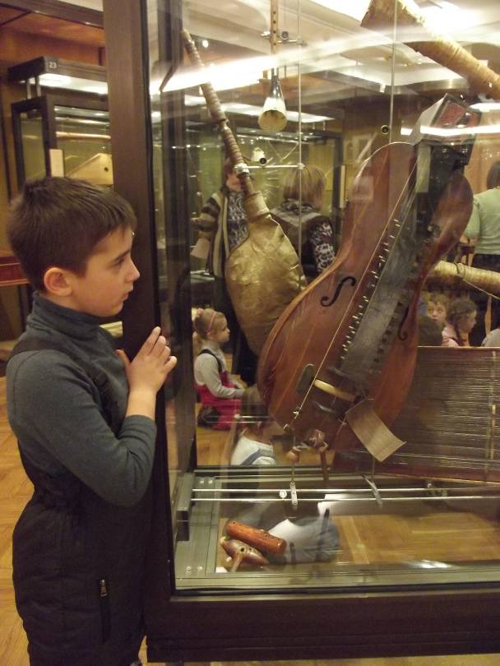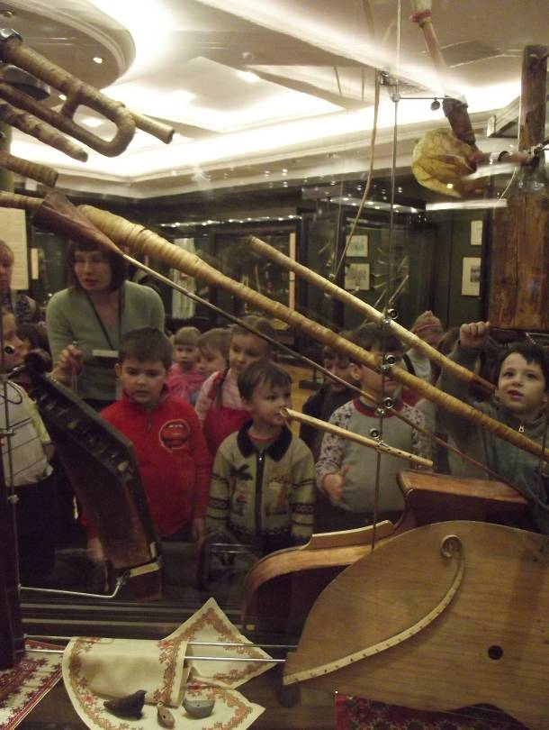
В музыкальном зале оформили выставку фотографий посещения музея.
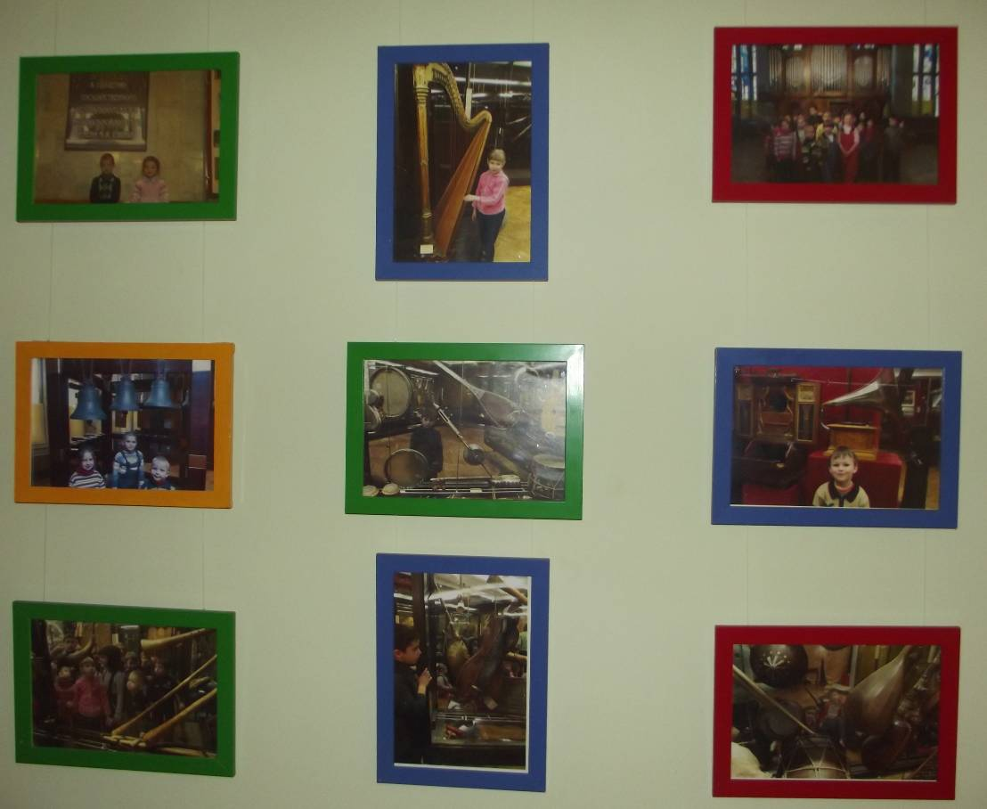
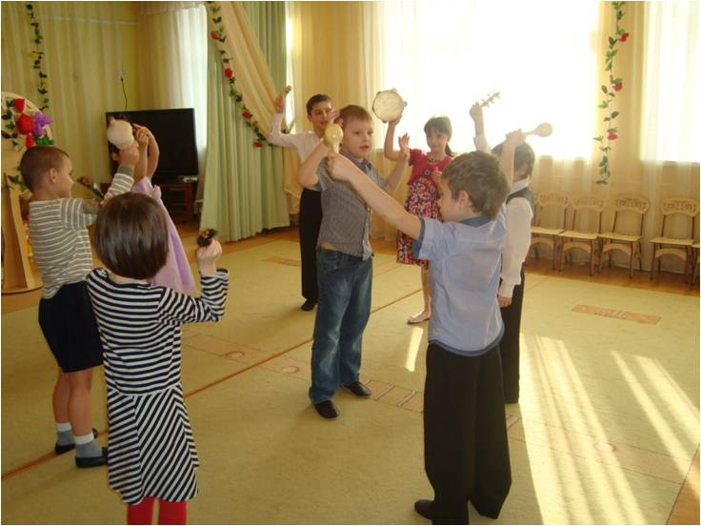 Чтобы расширить спектр получения и закрепления знаний детей дошкольников, у нас открыт кружок «Семицветик» по программе О.П. Радыновой «Музыкальные шедевры», где происходит знакомство с классическими произведениями, закреплением пройденных материалов и находит своё отражение в музейной тематике.
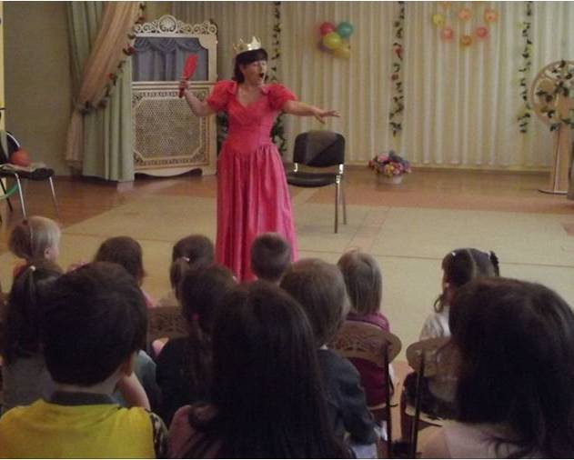 В этом году у нас открылась музыкальная гостиная, куда мы пригласили, лауреата международного конкурса в Испании, Квашинскую Ю. Д. – певицу Московского государственного академического детского музыкального театра имени Наталии Сац. Предварительно с детьми беседовали о музыкальном инструменте, который имеет при себе каждый человек – это голос, о вокале, в каких жанрах музыки используется пение. Познакомились с оперным жанром, слушали и смотрели отрывки из оперы Римского-Корсакова «Снегурочка».
В нашем музыкальном зале создан мини-музей «Музыкальные инструменты своими руками». Воспитатели, дети, родители принимали активное участие в данном мероприятии.
